極座標繪圖練習

不同座標的表示在物理的領域是相當重要的，對於我們常遇到的二維空間問題，就有兩種座標表示方法，一種是直角坐標；另一種則是極座標。

阿基米德螺線又稱等速螺線，其以極座標表示之方程式為: $r=a+bθ$，特色是每一圈之間都等距。阿基米德螺線可以用來計算紙捲的半徑與總長的關係，在遇到這類問題時，我們就可以很好的估計需要原料的多寡；另外在轉盤上朝圓心等速前進的物體也會有相同軌跡。

這次作業要請大家在python上畫出阿基米德螺線，以此練習極座標的繪圖。以下為需要的條件:

1. a=1
2. b=0.5
3. 螺線由 $θ=0\sim θ=50$

參考圖型:

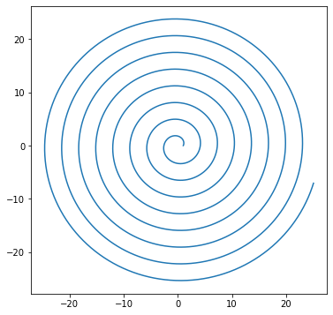

請在程式碼中作適量註解養成好習慣。

繳交作業檔名請以”學號姓名_作業名”命名

範例:4107XXXXXX游雅棠_極座標繪圖練習.py